**Опис досвіду роботи**

**вчителя музики**

***Кам'янківської ЗОШ I-III ступенів***

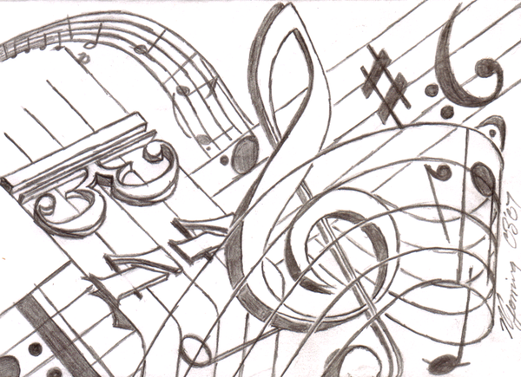

Музика є скарбницею людських почуттів, думок і переживань. Духовний світ дитини, яка зуміє сприйняти це багатство, стає значно яскравішим, різнобічним ,глибшим. Викликаючи естетичні переживання ,музика не тільки спрямовує емоції та активізує мислення, а й позитивно впливає на всі інші сторони психологічної діяльності людини ,пробуджує творчі сили ,уяву, фантазію. В музично – естетичному вихованні велику роль відіграє розвиток сприйняття музики ,виховання любові до прекрасного.

« Створювати нові музичні твори можуть лише окремі люди, але розуміти мову музики , користуватися фарбами музики в духовному спілкуванні під силу всім» - так казав В. Сухомлинський. Творчість дитини виявляється в тому, як вона виражає в музиці свої почуття і переконання, як стає співавтором твору. Заслуговують великої пошани ті вчителі які ще з початкової школи намагаються прилучати кожного учня до гри на музичному інструменті , до участі у хорі чи ансамблі, де саме і проявляється музична творчість дітей . На мою думку , навчити сприймати і розуміти зміст музики, духовно збагатити школяра – найголовніше завдання музично естетичного виховання у школі, необхідна умова для компетентного, гармонійного та всебічного розвитку особистості. Реалізації цього завдання, на мою думку сприяють міжпредметні зв'язки та інтеграція на уроках музичного мистецтва. Урок музичного мистецтва сьогодні - це і урок філософії, і мистецтвознавства , країнознавства, де поєднуються знання з географії, історії , літератури. Особливе місце серед міжпредметних зв'язків при викладанні музики посідають різноманітні мистецькі аналогії – з живописом, кіно , архітектурою, театром , скульптурою . Крім величезного емоційного – естетичного впливу, такі уроки стають джерелом справжнього мистецького відкриття світу ,стимулом до реалізації творчого потенціалу дітей, засобом формування справжнього мистецького смаку. Саме під час цих занять дитина усвідомлює , що музика це різновид мистецтва, бо вона твориться не простими словами , а кольором ,пластикою рухом. Тому свої уроки будую на основі взаємодії мистецтв, що дає можливість здійснювати художнє пізнання дійсності. Важливими умовами здійснення міжпредметних зв'язків є творчий діалог вчителя та учнів , самостійна пошукова робота останніх під час підготовки до уроку . Широко залучаю до проведення уроків учнів асистентів , які готують різні довідки історичного ,біографічного , літературознавчого характеру, підбирають ілюстративний матеріал коментують його.Найкращим  виявом  міжпредметних  зв’язків  є  проведення інтегрованих  уроків. Такі  уроки  потребують  ретельної  попередньої підготовки  як  учителів,які  їх  проводять,так  і  учнів.Інтегровані  уроки спрямовані  на  розширення колазнань  учнів  з  даної  теми,формування  в учнів  здатності  сприймати  предмет  різнобічно,системно;сприяють активізації  мислення  учнів,розвитку  ініціативності,самостійності,креативності  та  критичності  мислення,значно  підвищують  ефективність навчання,сприяють  формуванню  соціокультурної   компетенції  учнів. Приклад урок музики у 5 класі тема «образи весни у творах мистецтва». Учні попередньо поділенні на домашні групи: художників; музикантів; та літераторів та отримують випереджувальні завдання підібрати матеріали про образ весни у різних видах мистецтва, створити загальну картину образів у певному мистецтві . На уроці учні обмінюються інформацією та складають загальну картину образу весни . Ішим ключовим елементом інтегрованого уроку є підбір якісних методів навчання ,які всебічно розкривали б особистісні компетенції учня. В свою чергу це спонукає до використання новітні технології та інтерактивних методів роботи на уроках музичного мистецтва. Звертаючись на уроках музики до методів інтерактивного навчання, вчитель може залучити дітей до активної творчої діяльності. Їх застосування залежить як від теми, так і від навчальної інформації конкретних уроків, термінів та понять, які необхідно засвоїти. За допомогою методів інтерактивного навчання вчитель може швидко й якісно перевірити знання дітей, цікаво розпочати нову тему, підвести підсумок уроку.

Працюючи з учнями різних класів для розкриття теми чи вивчення певного терміну я використовую метод «так – ні» : приклад: ховається термін «симфонія» учитель лише відповідає так чи ні а учні задають запитання які підводять їх до визначення теми:

А) чи це музичний термін Д) твір для одного інструменту

Б)Чи це пісня Е) твір для багатьох інструментів

В) чи це танець Є) твір для симфонічного оркестру

Г) це великий музичний твір відповідь: « симфонія»

Цікавим методом у роботі з учнями початкової школи є метод «Музичне доміно».

Учні об’єднані в групи. Кожній з груп пропонують аркуші, на яких записано 12 фраз, які не мають закінчення. На інших аркушах – їх закінчення. Необхідно підібрати правильні закінчення до цих фраз.

Приклад :

1. знак , що вказує на підвищення звуку на пів тону………….( дієз #)
2. український композитор автор опери «Тарас Бульба»…….. (М.Лисенко)
3. тромбон …………… 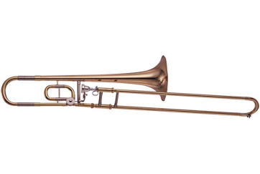
4. туба……………….. 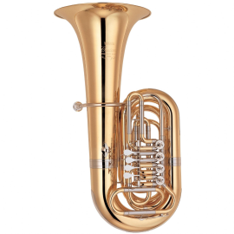
5. труба……….. 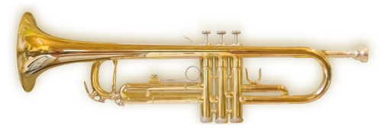
6. знак який понижує звучання звуку на пів тону……………(бемоль)
7. український композитор автор симфонії №2 ………….. (Л.Ревуцький)
8. валторна………………………..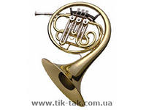
9. пісня про святого Миколая……………….. «забілів від снігу гай»
10. ударний інструмент……………………………..(трикутник)
11. пісня в якій є рядки «за Україну з вогнем завзяття»……… ( О Україно)
12. пісня третя тема в увертюрі до опери «Тарас Бульба»…….(за світ встали козаченьки ).

В початковій школі доцільно використовувати такі методи як мікрофон надає можливість кожному сказати щось швидко, по черзі,відповідаючи на запитання або висловлюючи власну думку чи позицію. Асоціативний кущ, на початку роботи вчитель визначає одним словом тему, над якою проводитиметься робота, а учні згадують, що виникає в пам'яті стосовно цього слова. Спочатку висловлюються найстійкіші асоціації, потім - другорядні. Учитель фіксує відповіді у вигляді своєрідного «куща», який поступово «розростається». , мозковий штурм, різні види рольових ігор .

На своїх уроках широко застосовую інформаційно – комунікаційні технології.  Учням подобається робота із створення не складних презентацій , пошукова робота в мережі інтернет, робота із музичними редакторами: (Аudio СD (Nеrо), програми нотного набору і верстки музичного тексту (Finаlе , Sibelius), програми запису та обробки звуку (Sound Forge).

На мою думку використання міжпредметних зв'язків доцільно використовувати і у позакласній роботі. Це дає змогу вселити в душу кожного учня розуміння , що кожен предмет у школі спрямований на формування освіченої багатогранної особистості .Розвинути свою творчість та індивідуальність допомагають також і предметні тижні із музичного мистецтва .

Підводячи підсумок можна сказати ,що застосування міжпредметних зв'язків , приводить учня до глибокого вивчення предмета , до створення та формування мистецьких, етичних, культурних цінностей. Чіткої ідентифікації себе як носія певних соціальних ,національних , культурних ознак громадянина у суспільстві. Саме завдяки цьому можна розкрити творчий потенціал учня ,залучити його до співпраці , виховати розуміння краси, і цінності кожної особистості .